附件4
中国科技会堂路线图
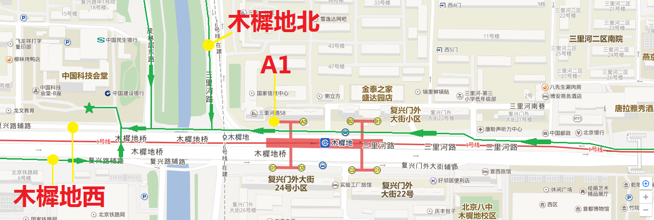
北京市海淀区复兴路3号
公交线路：
1. 1路、21路、65路、68路、78路、94路、99路、特18路，木樨地西站下车，路北为中国科技会堂；
2.114路，木樨地北站下车，向西步行，350米，路北为中国科技会堂；
3.地铁1号线，木樨地站A1口向西步行，350米，路北为中国科技会堂。

